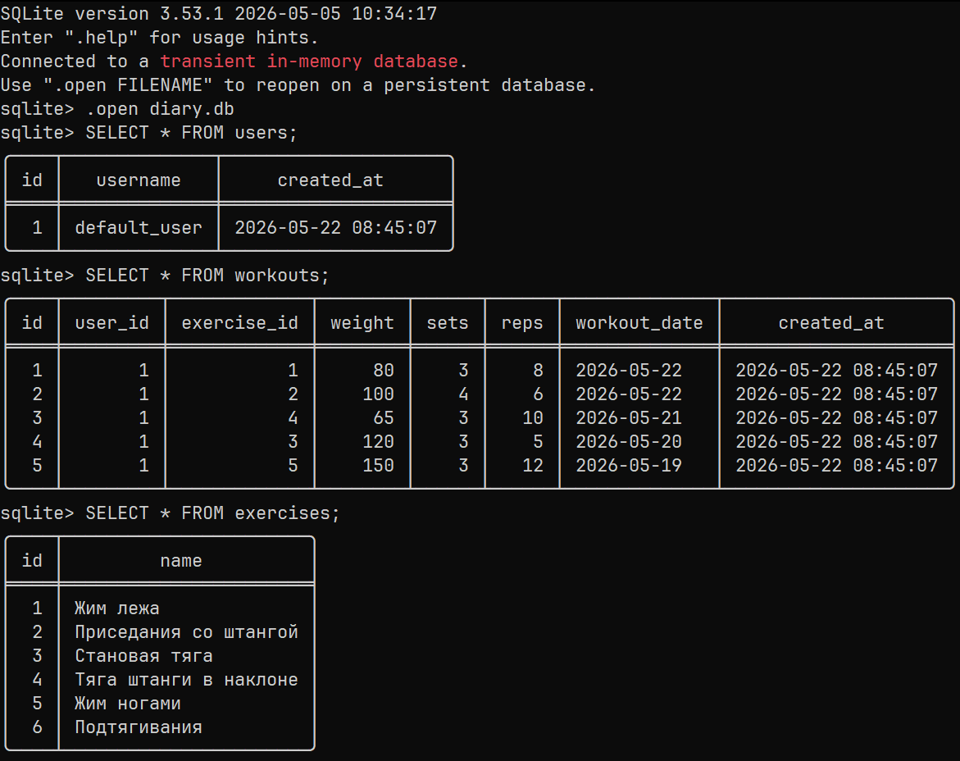
Начальный вывод таблиц из базы данных

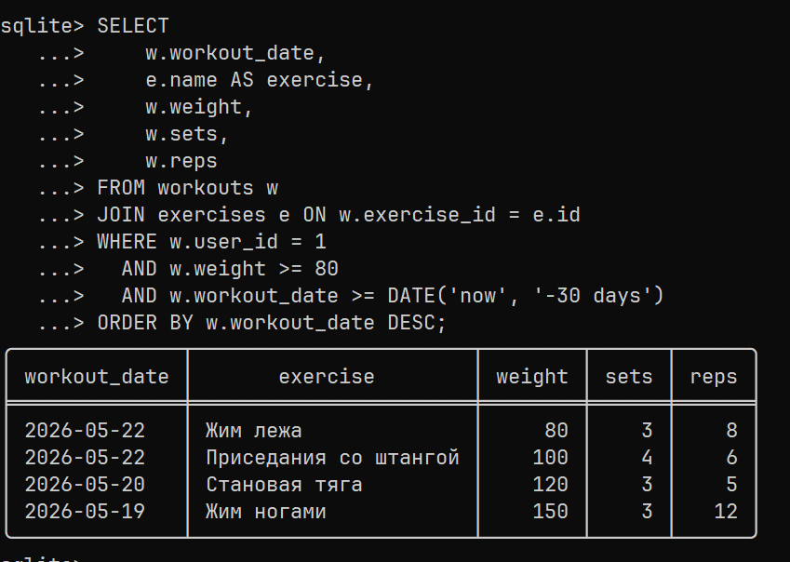
Первый запрос SELECT с условием (WHERE)
Задача: выбрать все тренировки пользователя с весом штанги 80 кг и более, выполненные за последние 30 дней.
Цель: показать прогресс в тяжёлых упражнениях.

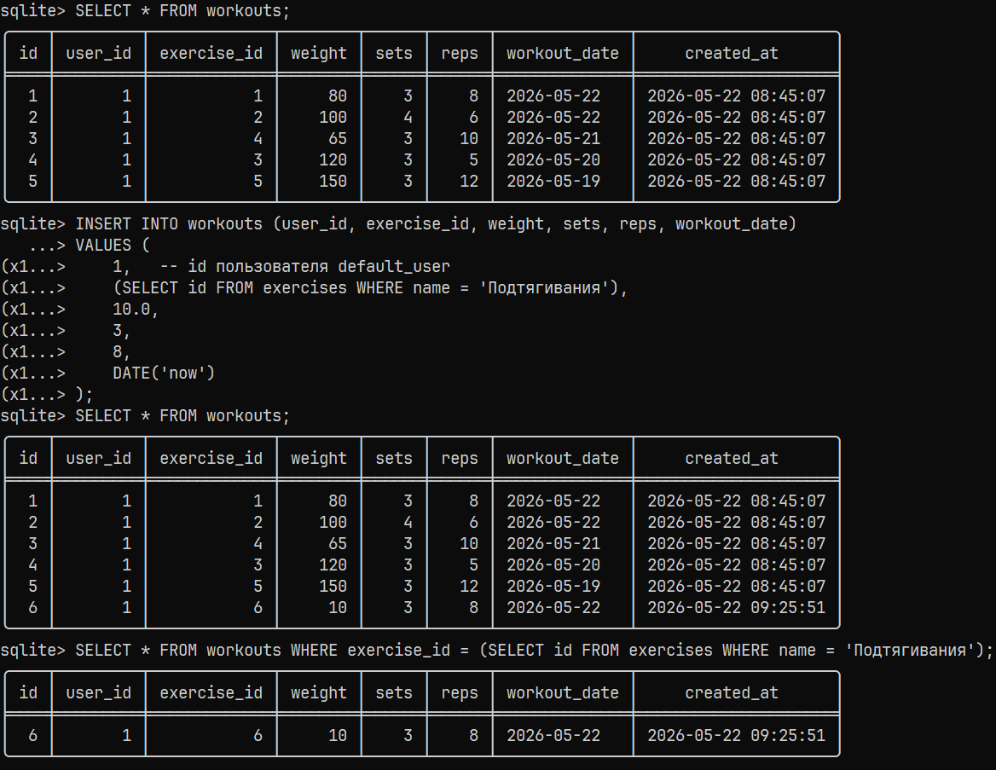
Второй запрос с условием INSERT
Задача: добавить новую тренировку «Подтягивания с весом 10 кг» на сегодняшний день для пользователя default_user.
Вывожу таблицу тренировок до запроса, затем делаем запрос INSERT и снова вывожу таблицу тренировок, чтобы проверить добавилась ли тренировка.
Запрос
SELECT * FROM workouts WHERE exercise_id = (SELECT id FROM exercises WHERE name = 'Подтягивания');
Показывает добавление новой записи.

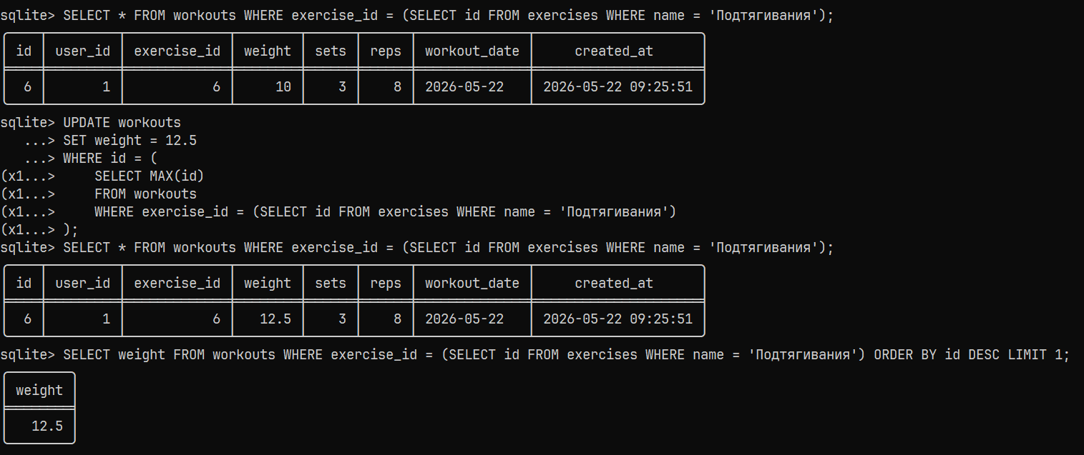
Третий запрос с условием UPDATE
Задача: увеличить вес в только что добавленной тренировке «Подтягивания» с 10 кг до 12.5 кг.
Вывожу ещё раз прошлую тренировку, затем выполняю запрос с условием UPDATE, и снова вывожу измененную тренировку.
Затем выполнила запрос
SELECT weight FROM workouts WHERE exercise_id = (SELECT id FROM exercises WHERE name = 'Подтягивания') ORDER BY id DESC LIMIT 1;
Который выводит 12,5.

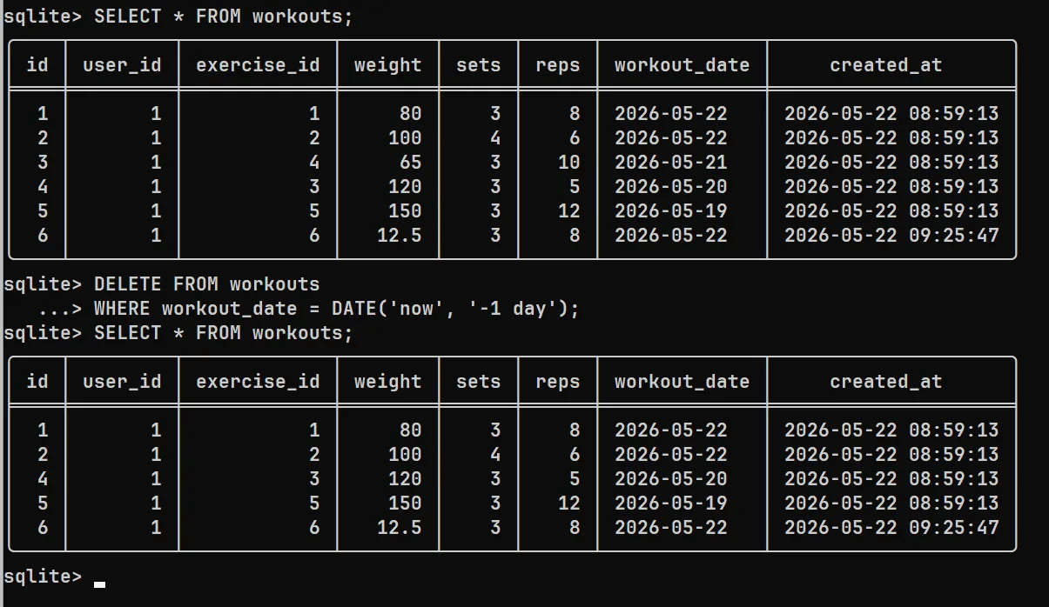
Четвёртый запрос DELETE
Задача: удалить все тренировки, выполненные вчера.
Вывожу первоначальную таблицу тренировок запросом
SELECT * FROM workouts;
Потом выполняем запрос на DELETE и снова выводим таблицу тренировок
Результат: запись id 3 от 21-05-2026 удалена.

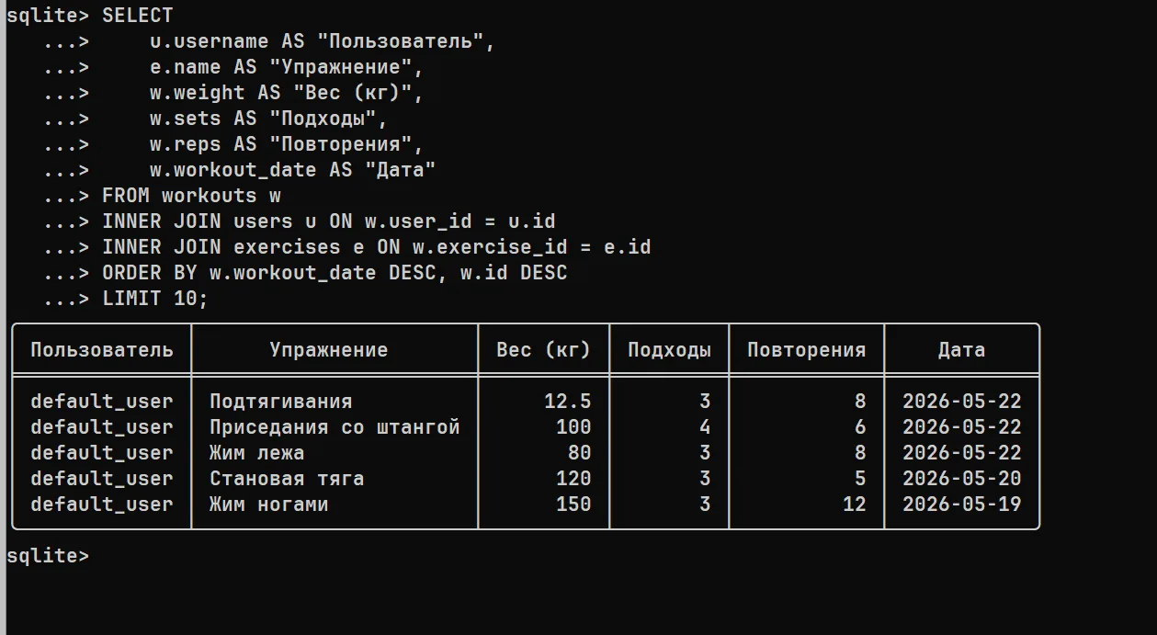
Пятый запрос SELECT
Задача: получить полную информацию о тренировках: имя пользователя, название упражнения, вес, подходы, повторения, дату. Отсортировать по дате (сначала новые) и ограничить вывод 10 записями.
Выполняю запрос SELECT с использованием JOIN. Выводится полная информация о тренировках в пределах 10 записей.

